28.04.2020
1-й урок. Чтение
Тема: И. Токмакова «Весна» (разучивание)
Чтение стихотворения воспитателем
Разучивание с использованием мнемотаблицы
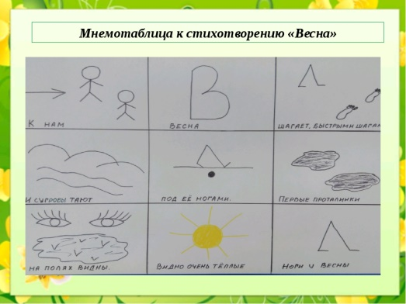

2-й урок. Письмо.
Тема: Составление предложений по предметной картинке.
Составь предложения по картинке и запиши их в тетрадь. Вспомни правило написания предложений.
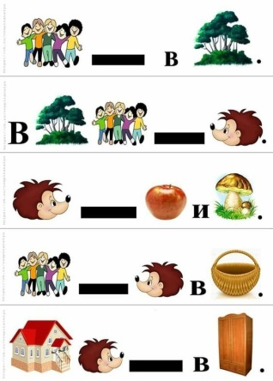

3-й урок. Счет
Тема: Вычитание числа 7.
Задание 1. Вставь пропущенные числа.
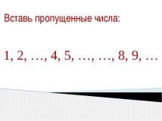
Задание 2. Решение примеров на вычитание.
10-7=
9-7=
8-7=
7-7=
Задание 3. Построй в тетради квадрат со сторонами 2 см. Чертить начинай от заданной точки.

4-й урок. Хозяйственно-бытовой труд.
Тема: Бутерброд с маслом.
Задание 1. Вспомни виды бутербродов
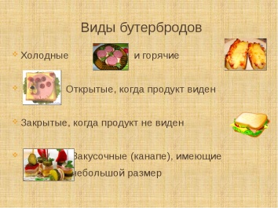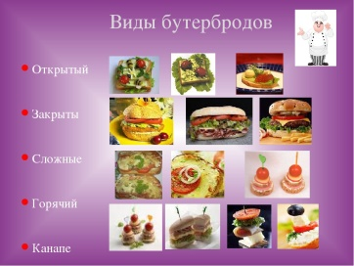

Задание 2. Укажи стрелочкой какие продукты тебе понадобятся для приготовления простого бутерброда с маслом

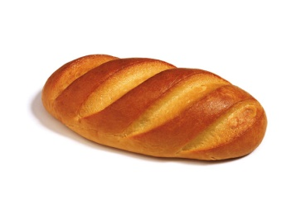
Задание 3. Закрепление
Упражнение «Назови отличия».
Простой и сложный бутерброд
Открытый и закрытый бутерброд

5, 6-й урок. Трудовое обучение
Тема: Работа с бумагой. Аппликация «Зонтик»
Задание 1. Отгадай загадку.
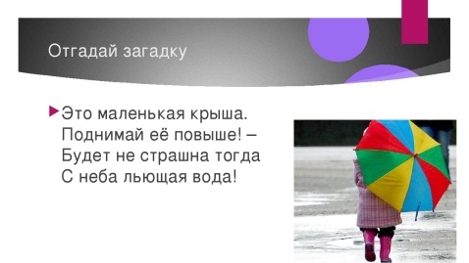
Задание 2. Посмотри на образец. Как надо расположить лист (горизонтально). Какого цвета бумага тебе понадобится?
Задание 3. Вспомните технику безопасности при работе с ножницами и клеем. Подготовьте рабочее место.
Задание 4. Обведи шаблон на цветной бумаге, вырежи.

- Сложи круг пополам, у тебя должен получиться полукруг
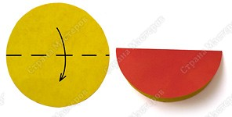
- Затем еще раз пополам

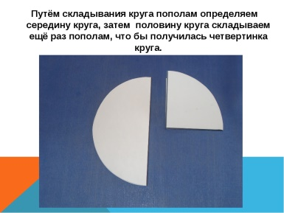
- Склей детали между собой
- Вырежи ручку зонтика
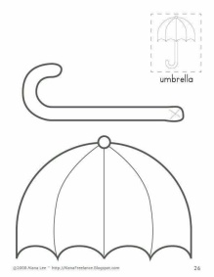
Приклейте, как показано на образце. Уберите рабочее место.

